Муниципальное бюджетное общеобразовательное учреждение
«Центр образования № 44» имени героя Советского Союза
маршала К.Г.Жукова города Тула

Консультация для родителей:
«Вред и польза гаджетов на развитие ребенка»

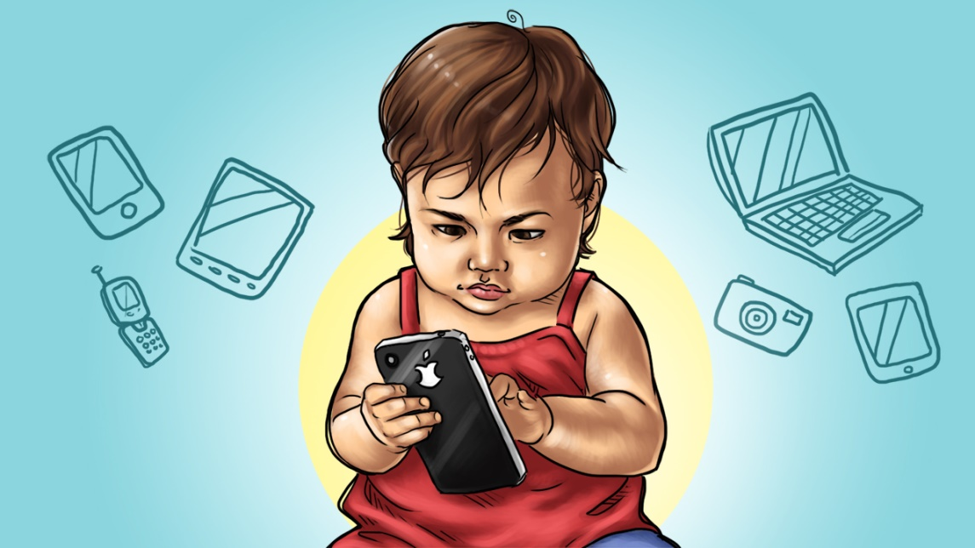

Подготовила:
воспитатель подготовительной
логопедической группы:
Ступак Ирина Николаевна

Мы живем в XXI веке, веке информации. Информатизация общества — это реальность наших дней. Сегодня применение информационно-коммуникационных технологий в образовательном процессе и в жизни является одним из приоритетных направлений облегчения нашей жизни, а также модернизации образования, позволяющим не только повысить качество образования, но и выйти на новый уровень взаимоотношений между участниками учебно-воспитательного процесса на всех этапах обучения.
Современные информационные технологии позволяют воспринимать информацию на качественно новом уровне, что значительно повышает познавательную активность ребенка. Все родители знают, насколько притягательны для детей телевизионные пульты, телефоны, клавиатуры и прочие «девайсы». Дети гораздо активнее тянутся к ним, чем к обычным игрушкам и сугубо детским забавам. В этом выражается не детский интерес к технике как таковой, а желание подражать взрослым, овладеть их умениями. Некоторые родители начинают этим пользоваться, чтобы отвлечь и занять ребенка. Тут кроется первая опасность: «чем бы дитя не тешилось, лишь бы не плакало».
В связи с этим жизнь преподносит нам серьезную психологическую проблему — зависимость от гаджетов (от англ. gadget, что обозначает «техническая новинка»). Это многие устройства: смартфоны, электронные книги, ноутбуки и ультрабуки, планшеты, музыкальные плееры, игровые консоли и другое. Ситуация сложилась на самом деле абсурдная: гаджеты созданы, чтобы служить человеку, а на деле они часто подчиняют человека себе. Особенно опасно, когда появляется зависимость от гаджетов у детей. Специалисты разных стран, изучая гаджет-зависимость у детей, проводили эксперименты, ограничив определенные возрастные группы школьников и молодежи в использовании любых технических устройств на разный период (от 8 до 24 часов). Выяснилось, что подавляющее большинство не смогли провести время без своих гаджетов. Более того, у них наблюдались тревожные симптомы: растерянность, депрессия, агрессия. Некоторые испытывали состояние сродни ломке. Об этом говорят опыты, проведенные учеными Америки, Великобритании, Китая, России. Психологи утверждают, что зависимость от гаджетов может превратиться в серьезную проблему общества.

Однако есть положительное влияние гаджетов на развитие ребенка, например:
- Игра на компьютере, планшете, телефоне служит хорошим стимулом для развития у ребенка познавательных процессов и других полезных навыков. Ведь, когда ребенок сидит за компьютером, у него горят глаза от неподдельного увлечения и интереса. Он становится более собранным и внимательным, вследствие чего повышается объем запоминаемой информации, включается рассудочная деятельность, развивается мелкая моторика рук и глаз.
- Существует огромное количество развивающих и обучающих компьютерных программ для дошкольников. Это не «ходилки» и «стрелялки», а игры, которые помогают специалистам развивать способности ребенка и проводить коррекцию нарушенных функций. Кроме таких игр существуют образовательные программы по обучению детей дошкольного возраста иностранным языкам, по развитию творческих способностей детей.

Но существует и ряд отрицательных сторон влияния гаджетов на развитие ребенка:

- «Однобокость» развивающего эффекта. Когда ребёнок активно осваивает мир предметов, важно, чтобы у него были задействованы все каналы восприятия. Чтобы понять, что кубик квадратный, а мяч круглый, ему недостаточно увидеть изображения – обязательно нужно потрогать, ощутить ручками грани и рёбра кубика, округлость мяча. В итоге развивающее видео даёт однобокий эффект: формально ребёнок что-то запоминает, но фактически не осваивает информацию глубоко и качественно.
- Отрицательное влияние на здоровье и физическое развитие. Учеными и врачами отмечено, что неумолимо растет процент детей, страдающих дисграфией и дислексией: расстройствами, связанными с нарушением письменной речи. Дети с трудом овладевают чтением и письмом. И все чаще звучат голоса, утверждающие, что причиной тому – раннее и чрезмерное увлечение компьютерами, планшетами, телефонами. Не отстают и психологи: дети, увлекающиеся компьютерными играми, часто страдают аутизмом, у них развивается агрессия, различные страхи и фобии. С ними солидарны и педиатры: длительное сидение за компьютером портит зрение, осанку, да и вообще неизвестно, какое влияние оказывает на не окрепший детский организм компьютерное излучение.
- Синдром сухого глаза. В норме человек моргает 18 раз в минуту, обновляя слезную пленку на глазу. Когда ребенок увлечен игрой или мультиком, он моргает всего 2–6 раз в минуту! Слезная пленка высыхает и истончается. Тогда глаз пытается получить влагу изнутри, усиливая прилив крови к сосудам. В итоге получаем красные глаза, а из-за ощущения сухости («песка» в глазах) ребенок, не задумываясь, трет их, рискуя получить конъюнктивит. Именно с предотвращением «синдрома сухого глаза» и связаны рекомендации гигиенистов и офтальмологов каждые полчаса отрываться от экрана и смотреть вдаль.
- Близорукость. Она может быть связана как со спазмом зрительных мышц, так и с изменением формы глаза. Причина в том, что для поддержания остроты зрения необходимо статичное расстояние от наших глаз до объекта. А когда планшет или смартфон дрожат в быстро устающих детских ручонках, глаз вынужден вновь и вновь повышать резкость изображения. Если ребенок в группе риска (то есть один из родителей, дедушка или бабушка носили очки с детства), такое «болтание» запросто может спровоцировать развитие близорукости. Важно: для детей до 12–13 лет время непрерывной работы с гаджетами не должно превышать 15–20 минут; для более старших детей– не более 25–30 минут.
- Стресс. Недавнее исследование американских физиологов установило, что компьютерные игры – эмоциональный стресс для ребенка. Они могут сопровождаться выбросом «гормонов стресса» из коры надпочечников, что может привести к повышенной возбудимости ребенка в дальнейшей жизни. Однако это касается только тех детей, у кого гаджеты – единственный источник переживаний и эмоций. Иными словами, если ребенок много чего в жизни видит, участвует в спектаклях, соревнованиях, ходит на утренники, дни рождения и т. п., гаджет не возбудит его слишком сильно.
- Мышцы. Долгое сидение в неподвижной позе, да еще и удерживая планшет или смартфон, может привести к нарушению осанки, перенапряжению и спазму мелких мышечных групп и ухудшению нервной проводимости. Могут даже возникнуть судороги пальцев, кисти и предплечья, боль в плечах, шее и спине.
- Сосуды. Пребывание в неподвижной позе – причина еще и длительного напряжения мышц шеи и их спазм. В результате этого могут сдавливаться кровеносные сосуды, что может стать причиной кислородного голодания мозга: ребенок во время игры с гаджетом все время зевает, становится вялым, жалуется на стойкую головную боль. А профилактика все та же: прерваться и побегать — поиграть.
- Снижение творческой активности. Никакие игры и приложения никогда не заменят спонтанное творчество, работу с настоящими материалами и живым цветом. В реальной жизни ребёнок фантазирует. Он клеит, лепит, вырезает, раскрашивает, комбинирует, находит самые неожиданные решения. Виртуальное пространство лишает его творчества, ведь там он может действовать только в рамках опций, предусмотренных производителем программы.
- Вытеснение интересов, отношений и привязанностей в виртуальное пространство. Это очень серьёзное последствие, и возникает оно только при злоупотреблении гаджетами. Ребёнок буквально выпадает из реальной жизни: все его интересы сосредоточены на виртуальном мире. В этом случае можно говорить о зависимости от гаджетов.
- Редко, но возможно наблюдаться и психическое расстройство. Если ребенок часто играет в игры, где много крови и ужасов.
- Крайним проявлением увлеченности детей электронными устройствами является компьютерная зависимость.
Зависимость от гаджетов и как её избежать.

Если гаджеты занимают все сознание ребёнка, можно говорить о том, что формируется зависимость. Распознать ее можно по следующим признакам:
- Ребёнок перестаёт интересоваться реальной жизнью: не играет в игрушки, не стремиться к общению со сверстниками, все время просит поиграть в телефон.
- Отношения с родителями отходят для ребёнка на второй план, и вместо совместного занятия он так же предпочитает проводить время с планшетом или компьютером.
- Попытки ограничить время за играми и мультиками вызывает бурный протест и истерику.

Родителям необходимо:
- Постараться все-таки регламентировать время, проводимое ребенком за гаджетом.
- Показывайте личный положительный пример. Важно, чтобы слова не расходились с делом. И если отец разрешает сыну играть не более часа в день, то сам не должен играть по три-четыре.
- Постараться воспользоваться позитивными возможностями гаджетов - может быть, ребенок начнет овладевать обучающими программами по рисованию, программированию, займется компьютерной графикой, анимацией - будет делать мультики. Но для этого желательна помощь заинтересованного взрослого, не просто критикующего и запрещающего, а помогающего.
- Ограничьте время работы с компьютером, планшетом, телефоном, объяснив, что гаджеты не право, а привилегия, поэтому общение с ним подлежит контролю со стороны родителей, и обязательно с перерывами.
- Предложите другие возможности времяпрепровождения. Можно составить список дел, которыми можно заняться в свободное время. Желательно, чтобы в списке были совместные занятия (походы в парк, в поход, в кино, на природу, игра в шахматы и т.д.).
- Используйте гаджет как элемент эффективного воспитания, в качестве поощрения (например, за правильно выполненное задание, помощь в уборке квартиры, за добрый поступок и т.п.).
- Обращайте внимание на игры, в которые играют дети, так как некоторые из них могут стать причиной бессонницы, раздражительности, агрессивности, специфических страхов.
- Обсуждайте игры вместе с ребенком. Отдавайте предпочтение развивающим играм. Крайне важно научить ребенка критически относиться к компьютерным играм, показывать, что это очень малая часть доступных развлечений, что жизнь гораздо разнообразней, что игра не заменит общения.

Таким образом, родителям важно не допустить, чтобы гаджеты в жизни ребёнка стали источником проблем, а стали помощником в приобретении новых знаний и умений. Грамотное и умеренное использование гаджетов действительно будет способствовать развитию ребёнка и поможет ему шагать в ногу со временем.

